**BÀI: CÔNG- CÔNG SUẤT**

**I – CÔNG**

**a/ Định nghĩa công:**

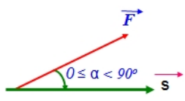

**Khi lực F không đổi tác dụng lên một vật và điểm đặt của lực đó chuyển dời một đoạn s theo hướng hợp với hướng của lực góc α thì công thực hiện của lực đó được tính theo công thức:**

|  |
| --- |
| **A= F.s.cosα** |

Trong đó:

     + A: công (J)

     + s: quãng đường dịch chuyển (m)

**+**F: độ lớn của lực tác dụng (N)

     + α: góc hợp bởi hướng của véctơ lực và hướng của véctơ chuyển dời

- **Công cơ học là đại lượng vô hướng**có thể âm, dương hoặc bằng 0 phụ thuộc vào góc hợp bởi phương của lực tác dụng và hướng chuyển dời của chuyển động.

 b) Biện luận

    - Khi 0 ≤ α < 900 thì cosα > 0 ⇒ A > 0

    ⇒ Lực thực hiện công dương hay công phát động.



    - Khi α = 900 thì A = 0

    ⇒ Lực *F*không thực hiện công khi lực *F* vuông góc với hướng chuyển động.

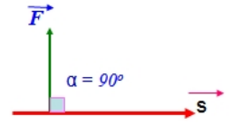

    - Khi 900 < α ≤ 1800 thì cosα < 0 ⇒ A < 0

    ⇒ Lực thực hiện công âm hay công cản lại chuyển động.

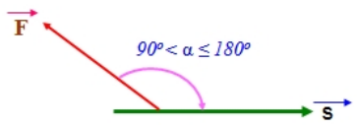

    c) Đơn vị công

    Trong hệ SI, đơn vị của công là jun (kí hiệu là J): 1 J = 1N.m

**2. Công suất**

    Công suất là công thực hiện được trong một đơn vị thời gian. Kí hiệu là P

Vật Lí lớp 10 | Chuyên đề: Lý thuyết và Bài tập Vật Lí 10 có đáp án

    Trong đó: A là công thực hiện (J)

        t là thời gian thực hiện công A (s)

        P là công suất (W)

    1 W = 1 J/s

**Chú ý:**

    - Trong thực tế người ta còn dùng:

        + Đơn vị công suất là mã lực hay ngựa (HP)

    1 HP = 736 W

        + Đơn vị thực hành của công là oátgiờ (W.h)

    1 W.h = 3600 J

    1 kW.h = 3600000 J

    - Khái niệm công suất cũng được mở rộng cho các nguồn phát năng lượng không phải dưới dạng sinh công cơ học.